锑业VIP周刊

（9.23-9.27）

目 录

价格行情 2
MB锑近期走势 2
欧洲鹿特丹金属锑近期走势 3
国内2#锑锭近期走势 4
国内氧化锑近期走势 5
新闻动态 5
1-8月成都特办锑及制品发证金额同比下降46.69% 5
辰州矿业乙二醇锑项目工艺正调试完善 5
英威达收购ADVANSA公司特殊聚酯业务及相关技术 5
独贵塔拉工业园区引进年产100万吨聚酯新材料项目 6
分析预测 6
本周锑价微调 6

联系我们：
北京创意坊科技有限公司
地址：北京市朝阳区高碑店盛世龙源12号楼
邮编：100022
总机：+86-10-58303333

价格行情

MB锑近期走势
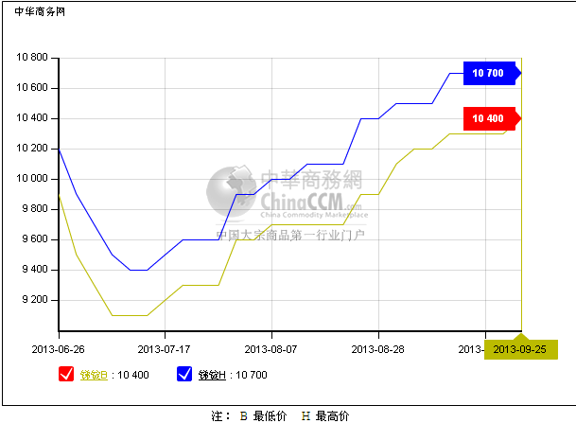

欧洲鹿特丹金属锑近期走势
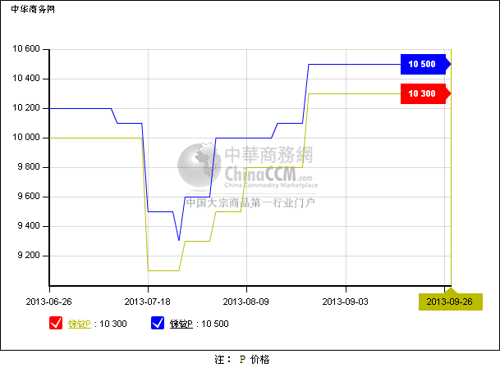

国内2#锑锭近期走势
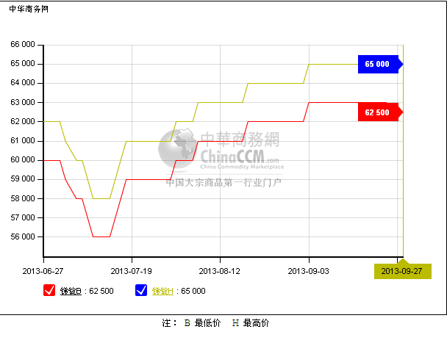

国内氧化锑近期走势
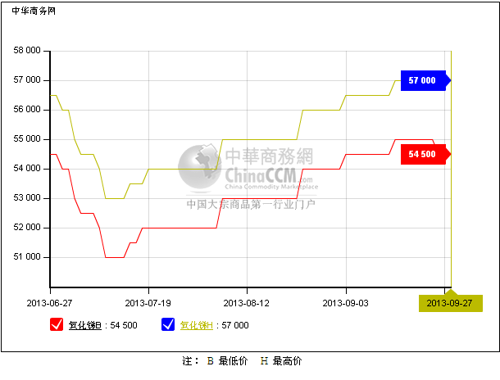

新闻动态

1-8月成都特办锑及制品发证金额同比下降46.69%
2013年1-8月，成都特办共签发出口许可证525份，同比增加7.14%，涉及11种商品；发证金额7762.6万美元，同比减少8.78%。发证金额同比下降的商品有7种。其中锑（含锑合金）及锑制品下降46.69%，

辰州矿业乙二醇锑项目工艺正调试完善
辰州矿业近日表示，由公司出资研发的乙二醇锑项目的工艺正在调试完善。

英威达收购ADVANSA公司特殊聚酯业务及相关技术
英威达（全球最大的聚合物和纤维综合生产商之一及LYCRA纤维和COOLMAX面料品牌拥有者）与ADVANSA（欧洲领先的聚酯纤维生产商）达成协议，英威达正式收购ADVANSA用于服饰行业的特殊聚酯产品的所有资产，包括收回ADVANSA在欧洲对于COOLMAX和THERMOLITE品牌的使用授权。

独贵塔拉工业园区引进年产100万吨聚酯新材料项目
该项目总投资146465万元，工程建设期24个月。一期工程主要建设装置包括一条年产30万吨聚酯装置及二条年产15万吨固相增粘装置，年产20万吨聚酯装置及三条年产6万吨国产化短纤维装置。

分析预测

本周锑价微调
中商网讯：经过一段时期的蓄势，本周（9.22-9.27）中秋小长假过后，锑市场继续上攻略显力度不足，湖南地区含票高幅报价仍坚持在66000-67000元/吨左右，但个别成交价格略有放松，市场整体稍显混乱。

据市场反映来看，周内湖南2#含票成交价格集中在62000-63000元/吨附近。商家表示目前要货的很少。另外在铅合金中的使用也在减少，打压市场信心。湖南2#锑税前价格较前期持平，在55000-56000元/吨。广西2#锑价格无明显变化，在61000-62000元/吨。

氧化锑各厂报价基本稳定，至周末个别高幅报价仍在58000元/吨左右。但成交仍较为乏力，交易价格持低，主流成交集中在54000-56000元/吨。另外氧化锑出口FOB报价基本稳定在9100-9400美元/吨。节前氧化锑市场多持看稳态度。

据市场人士反映，本周锑矿市场价格基本稳定。带票价格在4.7-4.8万元/吨，不带票4.2万元/吨附近。后市信心多有不足，将继续打压锑品市场价格。本周乙二醇锑市场缓慢运行，价格维稳，在52000-53000元/吨。
目前市场多空因素交织，短期后市争夺，成交恐较为不利，市场信心偏弱。(中华商务网小金属频道 请勿转载)

